**METODOLOGIJA IZRADE KARATA NAMJENE ZA UPRAVLJANJE RESURSIMA SA OSVRTOM NA IACS/LPIS (ARKOD) I GEOTERMALNE IZVORE U GIS-U**

prof. dr. sc. Mladen Jurišić, prof. dr. sc. Dražen Barković, Ivan Plaščak, dipl.ing.

1. **UVOĐENJE IACS (LPIS) SUSTAVA (GIS U POLJOPRIVREDI RH - ARKOD)**

Uredbom Vijeća (EC) br. 1290/2005 propisano je da EU može financirati isključivo potpore isplaćene u zemljama članicama putem akreditirane Agencije za plaćanje. Republika Hrvatska je dužna radi korištenja sredstava iz strukturnih fondova (IPARD) kao i prije samog ulaska u Europsku uniju izvršiti uspostavu te nacionalnu akreditaciju Agencije za plaćanje kao i akreditaciju od strane Europske komisije, što je i učinila. Sve zemlje članice EU trebaju uspostaviti Integrirani administrativni i kontrolni sustav (IACS). Ovaj Integrirani sustav potrebno je primijeniti prije svega na modele potpore.

Identifikacijski sustav za poljoprivredne parcele (LPIS) trebalo je ustanoviti na bazi karata ili dokumenata zemljišnog registra ili drugih kartografskih izvora. Korištenje je predviđeno prema računalnom geografskom informacijskom sustavu (GIS), uključujući ponajprije prostorne ortofoto snimke.

Radi se o centraliziranom sustavu u kojem se procesna snaga i pohrana podataka koncentriraju u središtu, pa su osigurane komunikacijske veze odgovarajuće propusnosti od svakog pojedinog područnog ureda do središta. Također se obrazovao i obrazuje određeni broj stručnjaka, počevši od administratora kao naprednih korisnika pa sve do referenata kao krajnjih korisnika, za rad s GlS-om (ARKOD je hrvatska inačica za LPIS).

Uredba Vijeća (EC) br. 1258/1999 propisivala je financiranje Zajedničke poljoprivredne politike za razdoblje 2000. do 2006. godine u zemljama članicama Europske Unije putem EAGGF fonda koji se sastoji od dva dijela: garancijskog (Garantee) i upravljačkog (Guidance). *Garancijski* dio fonda koristi se za plaćanje: izvoznih subvencija, troškova javnog skladištenja kao i intervencija u sklopu tržnih redova, direktna plaćanja te neke mjere ruralnog razvitka. U sklopu *upravljačkog* dijela EAGGF vrše se isplate za mjere ruralnog razvitka koje nisu obuhvaćene garancijskim dijelom fonda. Novom Uredbom koja je donesena za novo financijsko razdoblje od 2007. do 2013. godine, ranije postojeći EAGGF fond je preoblikovan u Europski poljoprivredni garancijski fond (EAGF) i Europski poljoprivredni fond za ruralni razvitak (EAFRD).

**USPOSTAVA IACS SUSTAVA (Integrated Administration and Control System; Integrirani sustav administracije i kontrole)**

Ovaj Integrirani sustav potrebno je primijeniti na modele potpore (jedinstveno plaćanje po gospodarstvu i ostale potpore, jer IACS prati proces potpora od predavanja zahtjeva za potporu pa sve do plaćanja poljoprivrednom gospodarstvu, uključujući kontrolu). IACS je također potrebno primijeniti pri administriranju i kontroli uvjeta dobre poljoprivredne prakse, u modulacijskim i financijskim disciplinama i sustavu savjetodavne službe.

Integrirani administrativni i kontrolni sustav (IACS) sadržava slijedeće elemente:

a) kompjuteriziranu bazu podatka, b) identifikacijski sustav za poljoprivredne parcele (LPIS), c) sustav za identifikaciju i registraciju prava na plaćanje, d) zahtjeve za potporu, e) integrirani sustav kontrole, f) sustav za označavanje i identifikaciju svakog poljoprivrednog gospodarstva koje je predalo zahtjev za potporu i g) sustav identifikacije i registracije životinja. Računalna baza podataka treba bilježiti za svako poljoprivredno gospodarstvo podatke s propisanim zahtjevima za poticaj.

**USPOSTAVA LPIS-a (Land Parcel Information System; Sustav identifikacije poljoprivrednih blokova - ARKOD)**

Identifikacijski sustav za poljoprivredne parcele ustanovljen je na bazi karata ili dokumenata zemljišnog registra ili drugih kartografskih izvora. Korištenje je napravljeno prema računalnom geografskom informacijskom sustavu (GIS), uključujući ponajprije prostorne ortofoto snimke s homogenim standardom koji jamči točnost najbliže kartografiji u mjerilu 1:10.000 (Uredba Vijeća br. 1782/2003). GIS tehnoologija je implementirana u većini starih zemalja EU, dok će u novim biti implementirana od 2005. do 2007. godine. Prema Uredbi Vijeća EU 796/2004 identifikacijski sustav za poljoprivredno zemljište treba funkcionirati na principu referentne parcele kao što je katastarska čestica ili proizvodni blok, koji će osigurati jedinstvenu identifikaciju svake referentne parcele.

Zemlja članica mora osigurati da je poljoprivredna parcela pouzdano identificirana, a svaki pojedini zahtjev treba biti potpun i s priloženim dokumentima ovjerenim od strane odgovornog tijela, koji omogućuju da svaka poljoprivredna parcela bude locirana i da se zna njezina površina.

**Idejni projekt uspostave LPIS-a uz pomoć GlS-a**

Tijekom godina iskustva uočene su nepodudarnosti prijavljenih i postojećih poljoprivrednih zemljišta te se prišlo ustanovljavanju podsustava „Identifikacije poljoprivrednih zemljišta“ (LPIS) baziranog na ortofoto snimcima. LPIS, ključni dio IACS je «lnformacijski sustav poljoprivrednih čestica» kojim se konkretno prate prijave poljoprivrednih gospodarstava u GIS sustavu koji osigurava uvid u ažurnost prijavljenih podataka.

Ključni dio IACS je ustanovljavanje «Informacijskog sustava poljoprivrednog zemljišta» *(Land Parcel Information System - LPIS),* kojim se prate prijave poljoprivrednih gospodarstava za poticaje, provjerava 100% prijava i vrše terenske inspekcije.

Razne zemlje pristupile su tome različito. Pri tome su najveću ulogu imali realni lokalni uvjeti, tj. mogućnost dobavljivosti podataka u potrebnom obliku, struktura poljoprivrednog zemljišta, a izuzetno je važan činitelj i očekivana buduća stabilnost. U LPIS sustav ulaze dvije vrste podataka:podaci o geografskoj lokaciji poljoprivredne površine i svi oni podaci koji su potrebni za poljoprivrednu karakterizaciju te površine, nazivani još i poljoprivredni tematski podaci (atributni podatci).

Poljoprivrednom česticom smatra se neprekinut komad zemljišta, na kome se nalazi jedna jedina kultura koju obrađuje neko gospodarstvo. Poljoprivredna čestica nije istovjetna sa katastarskom evidencijskom česticom, što rezultira čestim situacijama u kojima jedna kultura pripada jednom dijelu katastarske čestice, dok druga kultura pripada ostatku iste čestice.

Isto tako poljoprivredno zemljište može obuhvatiti više katastarskih čestica ili njihovih dijelova. Poljoprivrednik prijavljuje svoje poljoprivredne čestice, tako da im dodjeljuje interni identifikacijski broj. Da bi se označio položaj na zemljištu nužno je uvesti pojam referentne čestice koja se odnosi na stvarno stanje na zemljištu.Referentna čestica mora imati jednoznačan broj kojim se jednoznačno označava njen položaj na terenu. Navedenom numeracijom postiže se jednoznačna numeracija svakog položaja na terenu.

**ARKOD (LPIS)**

Dovršeni su pregovori koji su se sastojali od 35 poglavlja. Poglavlje 11. „Poljoprivreda i ruralni razvitak“ je zahtjevao implementaciju Zajedničke poljoprivredne politike EU. Zajednička poljoprivredna politika (ZPP) je skup pravila i mehanizama koji reguliraju proizvodnju, prodaju i plasiranje poljoprivrednih proizvoda u Uniji, s posebnim naglaskom na razvoj seoskih područja. Najvažniji ciljevi ZPP su: povećanje poljoprivredne proizvodnje, podizanje produktivnosti, stabilnost unutarnjeg tržišta, osiguranje distribucije poljoprivrednih proizvoda do potrošača te bolja zaštita proizvođača od neprilika na svjetskom tržištu. Prednosti koje ZPP donosi su korištenje potpora iz EU fondova, bolji plasman proizvoda na cjelokupnom području EU te izravna plaćanja, odnosno potpore vezane uz površinu.

Zahtjevi koji se postavljaju pred RH su: jačanje institucionalnih i administrativnih kapaciteta za praćenje stanja reformi i trendova ZPP (Agencija za plaćanja; IACS); privatizacija poljoprivrednog zemljišta u vlasništvu države; razvoj tehničke i tržišne infrastrukture; prilagodba sustava potpora. Sukladno tome od RH se traži da uredi pitanje katastra i točnog uvida u stanje poljoprivrednog zemljišta kako bi poljoprivrednici mogli ostvariti pravo na poticaje nakon ulaska u Europsku Uniju.

Temeljem navedenog RH je u srpnju 2009. godine uvela sustav ARKOD (LPIS) kako bi ažurirala stanje zemljišnih parcela i kako bi se uspješno zaključilo i ovo poglavlje. **ARKOD** je nacionalni sustav za identifikaciju zemljišnih parcela (eng. Land Parcel Identification System - LPIS), odnosno evidencija uporabe poljoprivrednog zemljišta u Republici Hrvatskoj. Cilj ARKOD-a je dobiti jasnu sliku koliko se zemljišta u Hrvatskoj koristi za poljoprivrednu proizvodnju, bez obzira na kulture koje se na njima uzgajaju te omogućiti poljoprivrednicima lakši i jednostavniji način podnošenja zahtjeva za poticaje kao i njihovo transparentno korištenje. Njime se također uspostavlja baza podataka koja evidentira stvarno korištenje poljoprivrednog zemljišta.

Sustav za identifikaciju zemljišnih parcela (ARKOD) uspostavljen je na temelju karata, zemljišnih knjiga te drugih kartografskih referenci koje služe kao podloga za interpretaciju i određivanje površina poljoprivrednog zemljišta poljoprivrednih gospodarstava.

Koristi se metoda računalnog GIS-a, tj. grafička evidencija zemljišnih resursa poljoprivrednika na temelju kojih će se u budućnosti izrađivati zahtjevi za plaćanje prema površini.

Sustav ARKOD uspostavljen je na temelju georeferencirane *Digitalne ortofoto karte (DOF5)* u mjerilu 1:10.000.

Kao pomoćni izvori prostornih podataka još se koriste:

**Digitalni katastarski planovi (DKP)** - služe kao kontrolni podatci kod interpretacije zemljišta na DOF-u, te kao veza s Upisnikom poljoprivrednih gospodarstava u kojem postoje alfanumerički podatci katastarskih čestica.

**Topografske karte (TK25)** - služe kao dodatni podatci tijekom postupka digitalizacije, te za bolju orijentaciju i snalaženje u prostoru na DOF-u.

**Digitalni model reljefa (DMR) -** služi za definiranje pojedinih atributnih podataka (primjerice za određivanje nagiba pojedinih poljoprivrednih površina, nadmorske visine, područja s težim uvjetima gospodarenja i ostalom).

**Podatci iz Središnjeg registra prostornih jedinica (SRPJ)** - sadrže informacije o granicama Županija, Općina i gradova te katastarskih općina, a potrebni su za logističku potporu te organizaciju uspostave i održavanja sustava.

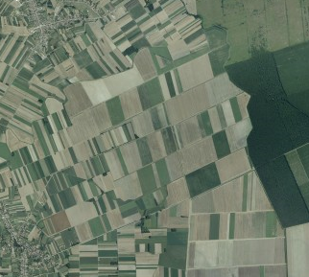 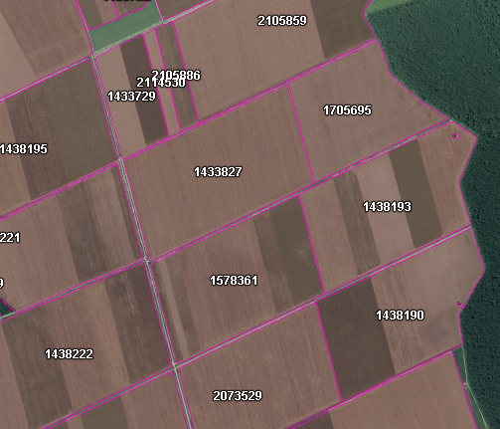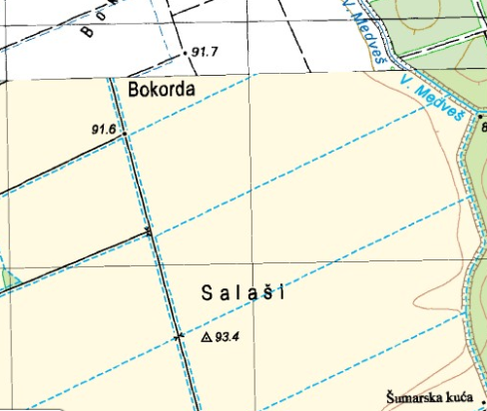

Slika 1., 2. i 3.: Digitalna ortofoto karta, Digitalni katastarski plan i Topografska karta 1:25.000

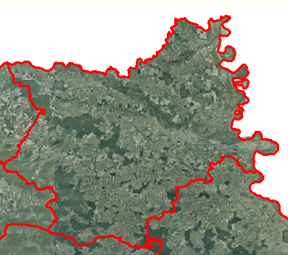

Slika 4.: Granice Županija

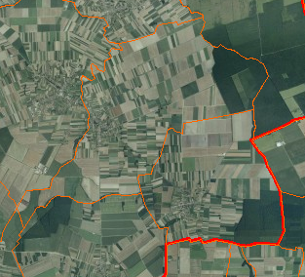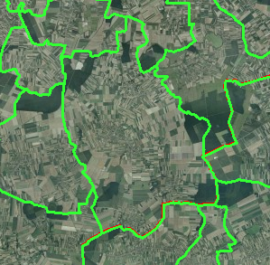

Slika 5. i 6.: Granice Općina i gradova i granice katastarskih općina

Sve navedene prostorne podloge moraju biti dostupne za područje čitave države i sukladno zahtjevima EU zakonodavstva ne smiju biti starije od 5 godina. Sustav Arkod funkcionira na principu GIS-a, odnosno digitalne kartografije gdje se podatci o prostoru smještaju u formi digitalnih karata predstavljenih kao niz različitih tematskih slojeva. Pri tome se može prikazati samo digitalna ortofoto karta ili topografska karta koje predstavljaju podlogu, a na njih se mogu pozicionirati ostali navedeni „slojevi“ koji su od interesa (podatci o katastru, Općini, Županiji, katastarskoj općini i ostalom).

IACS se sastoji od slijedećih elemenata:

* Računalne baze podataka;
* **Identifikacijskog sustava za poljoprivredne parcele (LPIS) - ARKOD;**
* Sustava za identifikaciju i registraciju prava na plaćanje;
* Zahtjeva za potporu;
* Integriranog sustava kontrole;
* Sustava za označavanje i identifikaciju svakog poljoprivrednog gospodarstva koje je predalo zahtjev;
* Sustava identifikacije i registracije životinja.

Najveći problem koji se pojavio kod uspostave navedenog sustava je niska razina informatičke i geografske educiranosti poljoprivrednika te što se u najvećem dijelu RH katastarski podatci ne slažu s podatcima u zemljišnim knjigama.

U velikom broju zemalja (europskih i izvaneuropskih) usvojena je identifikacija koja se temelji na kartiranju poljoprivrednih blokova **Common Land Units (ILOT)**. Blok predstavlja kontinuirano područje poljoprivrednog zemljišta ograničeno prirodnim granicama, unutar kojeg poljoprivrednici definiraju svoje parcele. Blokovi se lociraju na topografskim kartama (ako su ažurne) ili ortofoto snimkama, te se takve šalju na identifikaciju poljoprivrednicima. Dosadašnje iskustvo ustanovljenih sustava LPIS govori da i one zemlje koje su iz povijesnih razloga započele koristiti katastarske čestice, sada prelaze na sustav fizičkih blokova.

Uvođenjem ARKOD-a razlikuju se osnovne kategorije zemljišta:

* oranice;
* trajni (permanentni) travnjak;
* trajni nasad;
* mješovito korištenje zemljišta;
* ostale vrste korištenja zemljišta za što se ne dobivaju potpore.

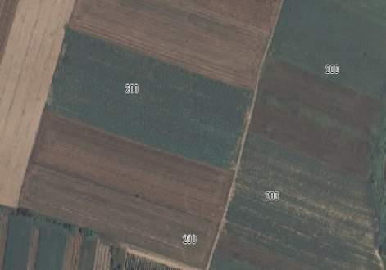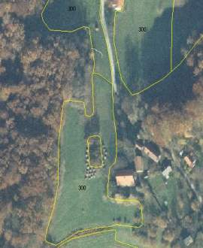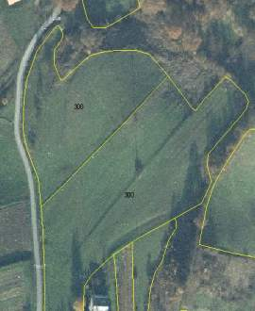

Slika 7., 8. i 9. Oranica i trajni (permanentni) travnjak

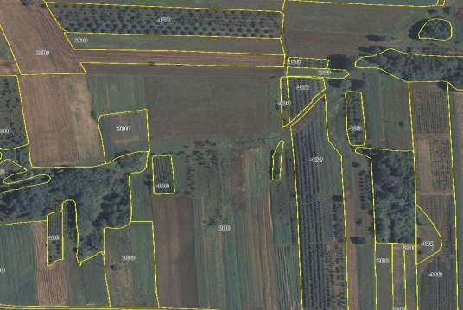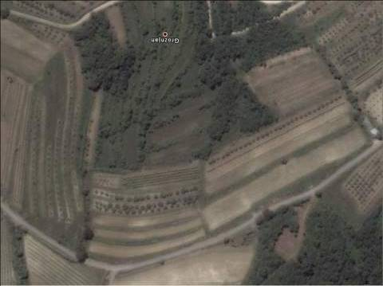

Slika 10. i 11. Trajni nasadi i mješoviti trajni nasadi

Navedena osnovna kategorizacija zemljišta ima i svoje potkategorije. Za oranice su to staklenici, pod trajne travnjake ubrajaju se livada i pašnjak, a trajne nasade čine vinograd, voćnjak i mješoviti trajni nasadi. Potkategorija voćnjak dodatno se dijeli na citruse, maslinike, voćne vrste i orašaste kulture. Gotovo sve ove informacije na neki način su povezane sa geografskim elementima (adrese, parcele, poštanski brojevi, birački skupovi i slično).

1. **UPRAVLJANJE PRIRODNIM RESURSIMA(GEOTERMALNI IZVORI)**

Prirodni resursi su bogatstvo svake zemlje i cijelog čovječanstva i potrebno je njima upravljati planski i umjereno. Tu se prije svega ubrajaju poljoprivredna zemljišta, šume, geotermalni izvori, fosilna goriva i minerali, te vodeni svijet rijeka, jezera i mora**.** GIS daje pravi okvir za prikupljanje, analizu i interpretaciju kompleksnih prostornih i tabelarnih podataka kakvi se koriste u rudarstvu i geologiji. Kartografija, prostorni koncept i operativnost u vremenu i prostoru upravo su neophodni za efektivno eksploatiranje rudnih bogatstava.

GIS pruža mogućnost rudarskom inžinjeru ili geologu koji vrši eksplataciju meneralnih sirovina da to radi inteligentnije, efikasnije, ekonomičnije i sigurnije, ali i uz veći stupanj zaštite okoline. GIS pomaže naftnim kompanijama u donošenju važnih odluka kao: gdje bušiti? Kuda provući cjevovode? Gdje izgraditi rafineriju? Više od 90% velikih naftnih kompanija koriste GIS kao integralni dio procesa pri donošenju odluka**.**

U RH postoji višestoljetna tradicija iskorištavanja geotermalne energije iz prirodnih izvora u medicinske svrhe i za kupanje. Geotermalna energija je osnova na kojima se zasniva ekonomski uspjeh brojnih toplica u Hrvatskoj ([Varaždinske](http://www.varazdinske-toplice.hr), [Daruvarske](http://www.daruvarske-toplice.hr), [Stubičke toplice](http://www.bolnicastubicketoplice.com), Lipik, Bizovačke, [Topusko](http://www.ljeciliste-topusko.com) itd.). Proizvodnja geotermalne vode za toplice prije se vršila kroz prirodne izvore, dok se danas uz prirodni protok koristi geotermalna voda iz plitkih bušotina.

Osim navedenih toplica u Hrvatskoj je uz djelatnost istraživanja nafte i plina razvijena i tehnika i tehnologija za pridobivanje geotermalne energije iz dubokih geotermalnih ležišta.

Od 1976. godine INA-Naftaplin radi na istraživanju i ispitivanju geotermalnih ležišta. Postignuti su izvanredno dobri istraživački rezultati, uz mala financijska ulaganja. Temelj tih istraživanja bili su studijski obrađeni podaci dobiveni istražnim bušotinama koje su imale za cilj pronaći rezerve nafte i plina. Radi dokazivanja podataka dobivenih na taj način izvršena su i određena istražna bušenja. Od brojnih mjesta najznačajnija su Bizovac, zatim područje između Koprivnice, Ludbrega i Legrada, te jugozapadni dio Zagreba. Geotermalno polje kod Bizovca temelj je rekreacijsko hotelskog kompleksa [TERMIA](http://www.bizovacke-toplice.hr) u Bizovcu. U jugozapadnom dijelu grada Zagreba izbušeno je i ispitano više proizvodnih bušotina koje proizvode vrlo veliku količinu geotermalne vode temperature 80°C. Jedan dio bušotina predviđen je za zagrijavanje Sveučilišne bolnice koja je u izgradnji. Iz ostalih bušotina proizvodi se geotermalna voda za zagrijavanje Sportsko rekreacionog centra Mladost.

Važno je napomenuti da su cjelokupni posao pri privođenju ovih geotermalnih izvora proizvodnji izvršile hrvatske tvrtke. Projektiranje i instalaciju nadzemne opreme za iskorištavanje geotermalne energije (dolazni i utisni cjevovodi, izmjenjivači topline, toplinske crpke i sustavi za automatsko upravljanje) izvršile su također domaće tvrtke.

Moguća podjela geotermalnih ležišta je prema termodinamičkim i hidrološkim svojstvima te s

obzirom na način ulaska i izlaska vode iz ležišta. Jedna od najvažnijih i najčešćih klasifikacija geotermalnih izvora se temelji na temperaturi geotermalnog fluida, koji služi kao prijenosnik topline s vruće stijene na površinu, tako da se geotermalni izvori dijele na: niskotemperaturne, srednjotemperaturne i visokotemperaturne.

**Geotermalni potencijali RH**

Dinaridi nemaju značajnih geotermalnih potencijala, dok je u Panonskom bazenu prosječni toplinski tok i geotermalni gradijent značajno viši i iznosi 76 mW/m2 i 0,049°C/m. Geotermalni gradijent na panonskom području znatno je veći i od europskog prosjeka. Ukupno u RH postoji 28 geotermalnih polja, od kojih se eksploatira njih 18 (slika 12.). Postoji višestoljetna tradicija iskorištavanja geotermalne energije iz prirodnih izvora u medicinske svrhe i za kupanje, a može se očekivati, pored već otkrivenih geotermalnih ležišta, pronalaženje i novih ležišta. Za sada se kod nas geotermalna energija ne koristi za proizvodnju električne energije. Feotermalni potencijal u Hrvatskoj može se podijeliti u tri skupine – srednjotemperaturna ležišta: 100-200°C, visokatemperaturna ležišta: 65 do 100°C i geotermalni izvori s temperaturom vode ispod 65°C.



Slika 12.: Lokacije geotermalnih ležišta u Hrvatskoj

Geotermalna energija iz srednjotemperaturnih ležišta može se iskorištavati za grijanje prostora, pri različitim tehnološkim procesima te za proizvodnju električne energije.



Slika 13. Geotermalni temperaturni gradijent za područje Dinarida i Panonski bazen

Totalna količina geotermalne energije koja bi se mogla iskoristiti znatno veća nego sveukupna količina energetskih izvora baziranih na nafti, ugljenu i zemnom plinu zbrojenih zajedno trebalo bi geotermalnoj energiji svakako pridati veću važnost. Naročito ako se uzme u obzir da je riječ o jeftinom, obnovljivom izvoru energiju koji je usto i ekološki prihvatljiv. Budući da geotermalna energija nije svuda lako dostupna, trebalo bi iskoristiti barem mjesta na kojima je ta energija lako dostupna (rubovi tektonskih ploča) i tako barem malo smanjiti pritisak na fosilna goriva i time pomoći Zemlji da se oporavi od štetnih stakleničkih plinova.

1. **GIS U ODABIRU LOKACIJE ZA POTENCIJALNA MJESTA U PROIZVODNJI**

Zemljina površine ima svoju optimalnu namjenu–maksimalnu proizvodnju energije, biomase i drugo. Težnja je pronaći namjenu ili način uporabe prirodnih resursa, s obzirom na postojeću tehnologiju, koji će zadovoljiti ljudske potrebe, ekonomsku isplativost ali i prirodne (ekološke) zakone. S obzirom na politiku potrajnog gospodarenja, optimalna uporaba prirodnih resursa ne podrazumijeva samo maksimalizaciju proizvodnje, već se naglasak stavlja prvenstveno na potrajnost prirodnih resursa kao temelja razvitka društva, a također i na smanjenju nepotrebnih troškova.

Shema 1.: Trend u gospodarenju prirodnim resursima - smanjenje troškova i povećanje proizvodnje uz potrajnost prirodnih resursa.



Glavni je cilj primjene geoinformacijskih tehnologija u upravljanju resursima (geotermalni izvori) je racionalnije gospodarenje prirodnim resursima koje se očituje u smanjenju nepotrebnih troškova izborom optimalnog načina uporabe te smanjenju gubitaka resursa poput gubitka tla ili zagađenja izvora uslijed neprimjerenog gospodarenja.

**Integralni model gospodarenja – Integral model of management**

Donedavno je glavni smisao gospodarenja okolišem bio što veća dobit. Sada kada postoji potreba za izračunom i ekološke važnosti prirodnog resursa, radi se intenzivno na stvaranju integralnog modela gospodarenja okolišem. Takav model sadrži u sebi dva temeljna sustava: ekološki-biljka-tlo-klima i ekonomski - dobit-tehnologija-uporaba. Izračun modela temelji se na povezivanju različitih mjernih veličina uz isti prostor i vrijeme.

Uporabom GIS alata, podatci o urodu poljoprivredne površine ili prirastu šume povezuju se s ključnim ekološkim podacima o tlu, padalinama, temperaturi, unosu gnojiva, rabljenoj tehnologiji i drugom. Oblik GIS-a potreban za izračun ovakvog modela veza između ekonomskih i gospodarskih veličina za svaku jedinicu površine naziva se r**asterski GIS** (*Grid based GIS*). Jedinicu preciznog gospodarenja predstavlja najmanja razlučiva površina (terenska rezolucija), što obično korespondira rezoluciji digitalnih snimaka dobivenih daljinskim istraživanjima (digitalna aerofotogrametrija i satelitska fotogrametrija). Ekološki parametri ne se mjere direktno za svaku česticu površine već se statističkim metodama, interpoliranjem i modeliranjem podatci iz lokalnih meteoroloških postaja prilagođuju reljefu.

1. **METODA IZRADE TEMATSKIH KARATA ZA UPRAVLJANJE RESURSIMA (GEOTERMALNI IZVORI)**

Kako bi poboljšala učinkovitost i konkurentnost neke proizvodnje, odnosno učinkovitost upravljanja resursima neke zemlje kao što su primjerice geotermalni izvori, vlade tih zemalja (osobito članice EU) donose tzv. operativne programe poticanja kreditiranja istih. Cilj ovakvih programa je podizanje učinkovitosti i efikasnosti različitih vidova gospodarenja.

Potrebno je dobro poznavati proizvodne potencijale određenog lokaliteta kako bi se maksimalno sredstava uložila u ona područja koja imaju najveći proizvodni potencijal sa obzirom na ciljanu proizvodnju.

U našoj zemlji nastupilo je doba ubrzanog napretka geoinformacijskih tehnologija (primjena u različitim područjima, osobito u gospodarenju prirodnim resursima) kada se vrlo brzo mogu inventarizirati velike površine bilo korištenjem satelitskih snimaka, bilo pozicioniranjem putem GPS uređaja ili digitalnom aerofotogrametrijom. Pitanje je samo kojom metodologijom tome pristupiti i koliki su fondovi i ljudski resursi za to potrebni. Ova problematika tretirana na primjeru Osječko-baranjske županije i daje metodiku bonitiranja zemljišta s obzirom na niz limitirajućih čimbenika proizvodnje za strateške tipove primjerice trajnih nasada.

U primjeru je izrađena studija za navedeno područje, a u svezi odabira novih lokacija za podizanje trajnih nasada i inventarizacije postojećih. Ovim načinom iznalazi se metodika bonitiranja zemljišta s obzirom na niz objektivnih limitirajućih čimbenika proizvodnje trajnih nasada - vinove loze. Za izračun geomorfoloških parametera rabljena je metodologija parameterizacije reljefa, a za izračun pedoloških varijabli rabljene su pedometrijske metode kartiranja. Stvarno stanje pokrova inventarizirano je korištenjem skica i planova koje su se pribavile terenskim istraživanjem. Te skice su zatim georeferencirane i preklopljenje preko LANDSAT satelitskih snimaka kako bi se provjerilo stvarno stanje. Odabir optimalnih lokacija za pojedini tip trajnog nasada obavljen je korištenjem logičkih prostornih upita. Optimalne lokacije za navedeno definirane su kao preklapanje lokacija (lokacije gdje se prema prostornom planu nalaze ili vrijedna, osobito vrijedna tla ili ostala obradiva tla i južne ekspozicije reljefa s količinom ukupne godišnje upadne svijetlosti >1208 KWh/m2 i lokacije gdje je nagib reljefa nije veći od 12% i manji od 2%). Odnosno gdje nadmorska visina nije manja od 110 m i gdje tla nisu kiselija od 5.6 pH. Kao rezultat upita dobivena je jednostavna karta koja pokazuje područja koja ili jesu pogodna za vinogradarstvo (1) ili nisu pogodna za trajne nasade - vinogradarstvo (0).

Optimalni način izrade prostornih planova za određene kulture bio bi da se zapravo izrade karte negativnih bodova za sve kulture, te zatim da se te vrijednosti standardiziraju kako bi za svaku lokaciju znali točno koja je najbolja moguća kultura. Tematski GIS slojevi mogu se onda rabiti kao osnova kreditiranja, savjetovanja o izboru kulture, donošenja odluka o preraspodjeli namjene zemljišta, deminiranja i obnove, odnosno prenamjene zemljišta.

Za izračun geomorfoloških parametera rabljena je metodologija parameterizacije reljefa (Hengl et al., 2003), a za izračun pedoloških varijabli rabljene su pedometrijske metode kartiranja (Hengl, 2003).

Stvarno stanje pokrova inventarizirano je korištenjem skica i planova koje su se pribavile terenskim istraživanjem. Te skice su zatim georeferencirane i preklopljenje preko LANDSAT satelitskih snimaka kako bi se provjerilo stvarno stanje. U cijelom istraživanju korištena je metodologija rasterskog GIS-modeliranja, što znači da je temeljna jedinica odlučivanja (decision-making) piksel ili grid kvadrat.

Pri pripremi GIS slojeva korišteno je nekoliko rasterskih rezolucija: (a) temeljna rezolucija za izračun pogodnosti bila je 100 m; (b) LANDSAT snimak bio je dostupan u rezoluciji od 30 i 15 m; (c) detaljna topokarta 1:100K priređena je također u rezoluciji od 15 m. Granice područja postavljene su na Xmin= 6490027; Ymin= 5005476; Xmax= 6587527; Ymax= 5088076 (Gauss-kruegerov sustav, zona 6) što znači da je cijelo područje dimenzija 97×83 km. Pankromatski snimak je rezolucije od 15 m (5508×6501 piksela).

Izrađeni tematski slojevi: Topokarta 1:100K [topo100K]– kao GIS podloga korišteni su listovi 1:100K topo karte koje su skanirane i georeferencirane na radni koordinanti sustav (zona 6). Ukupno je georeferencirano i slijepljeno 19 listova topokarte RH.

Skenirane skice [table] – skanirane skice predstavljaju trenutno stanje trajnih nasada. Ukupno su prikupljene skice i planovi za četiri poslovna subjekta: Vrlo često su skice bile ispod kvalitete za integraciju u GIS, pa su se radi kontrole koristile i topo-karte 1:25K koji također često pokazuju lokacije vinograda. Sve skenirane skice su nakon georeferenciranja prebačene u vektorski format.

Planirana namjena zemljišta [namjena] – planirana namjena zemljišta preuzeta je na osnovu prostornog plana izrađenog na Zavodu za prostorno uređenje Osječko-baranjske županije [Zavod za prostorno planiranje Osječko-baranjske županije, 2002]. Radi se o karti u mjerilu 1:100K koja je skenirana, georeferencirana u ILWIS-u i zatim digitalizirana i poligonizirana. Nakon toga izračunata je ukupna statistika površina sa osobitim fokusom na poljoprivredna tla u Županiji. Karta planirane namjene zemljišta važna je kako bi ograničili odabir optimalnih lokacija za voćarstvo/vinogradarstvo na lokacije gdje se nalaze vrijedna i osobito vrijedna tla.

Pedološki parameteri [tlo_tip, tlo_pH, tlo_karb] – kod izbora podloge pri sadnji vinograda osim tipa tla (duboko, plodno, ili šljunkovito, suho) najvažnije je znati sadržaj vapna u zemljištu predviđenom za sadnju, i to za dubine 0 – 30 cm i 30 – 60 cm. Karte kiselosti tla te sadržaja karbonata su izrađene interpolacijom organičenog broja pedoloških profila. Korištena je baza podataka o tlima Hrvatske [Martinović i Vranković, 1997]; ukupno 124 profila iz ove baze pripadaju za područje Županije. Podaci su interpolirani tako što je prvo izrađena karta tipova tala (Aluvijalno tlo, Černozem, Distrično smeđe tlo, Eutrično smeđe tlo, Koluvijalno tlo, Lesivirano tlo, Livadsko tlo, Močvarno glejno tlo, Pseudoglej, Rendzina, Ritska crnica, Semiglej) klasifikacijom geomorfoloških parametara, a zatim je za svaki tip tla izračunata srednja vrijednost pedološkog parametra (pH, karbonati).

Satelitski snimak [pankromatski] – korišten je LANDSAT pankoromatski satelitski snimak u rezoluciji od 15 m. Može se naručiti i skinuti on-line putem NASA-inog servera. Ovaj snimak osobito je pogodan za ovakve projekte jer se može usporediti sa foto-mozaikom kojeg bi trebalo platiti znatno skuplje. Na snimci se jasno vide granice poljoprivrednih tabli, a često i veće prosjeke izrađene unutar samih vinograda. Za lakše prepoznavanje voćnjaka i vinograda trebalo bi u budućnosti rabiti aero ili Ikonos snimke.

Unos karata, georeferenciranje i integracija obavljena je korištenjem sljedeće jedinistvene metodologije: karte se skaniraju u rezoluciji od 150 DPI; skanirane karte se unose u GIS programski paket ILWIS te georeferenciraju na lokalni koordinatni sustav, mjerilo 1:100K; dijelovi karata se ujedinjuju te prevode u željenu temeljnu rezoluciju i razinu detalja; različiti tematski slojevi se rabe za jednostavne (npr. karta nagiba) i složenije izračune (npr. godišnja suma direktne sunčeve radiacije); konačno izračunate tematske karte rabe se za donošenje odluka i to korištenjem tzv. prostornih upita; u ILWIS-u ovi upiti se obavljaju putem komandne linije direktno;

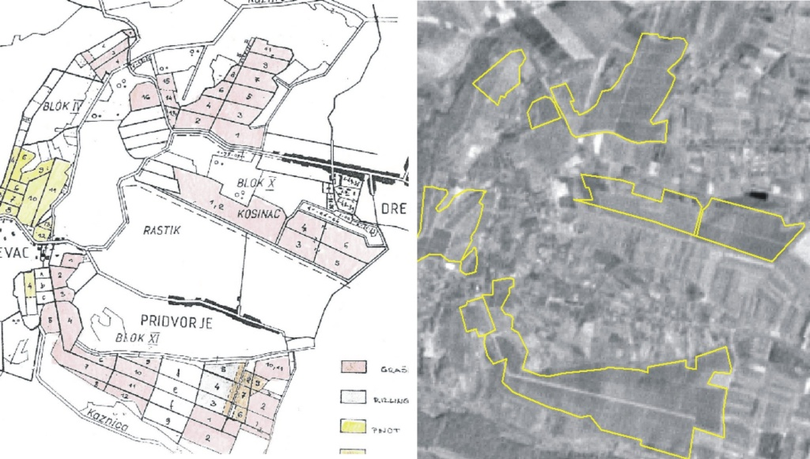

Slika 14. Unos i provjera starih skica i planova u GIS. Lijevo: primjer starog plana; desno: nakon georeferenciranja kartu čestica je moguće prikazati korištenjem satelitske snimke.

Digitalni model reljefa i parameteri reljefa [DMR, nagib, svijetlo] – Digitalni model reljefa (DMR) proizveden je na osnovu kombinacije SRTM DMR-a [NASA, 2005a], te DMR-a izrađenog na osnovu digitaliziranih konturnih linija sa 1:100K topo-karata. U ovom slučaju DMR na osnovu topo-karata ima veću apsolutnu točnost, a SRTM DMR pokazuje veći lokalni detalj (promjene u mezo-reljefu). Na području guste vegetacije, SRTM DMR nije korišten jer SRTM DMR obično pokazuje i površinu takvih objekata, a ne stvarnu visinu terena. Na osnovu DMR-a izračunata su dva geomorfološka parametra: nagib terena (%) i godišnja količina upadne svijetlosti. Nagib terena izračunat je u ILWIS GIS paketu, a upadna svijetlost (KWh/m2) u SaGa GIS paketu. Već ova dva parametra, nagib i ekspozicija, dovoljno su važna za pronalaženje optimalnih lokacija za vinogradarsku proizvodnju.

Nakon što su svi GIS slojevi unešeni i prilagođeni na isti grid, odabir optimalnih lokacija za pojedini tip trajnog nasada može se obaviti korištenjem logičkih prostornih upita. Primjerice, optimalne lokacije za vinograde definirati će se kao preklapanje sljedećih lokacija:

lokacije gdje se prema prostornom planu nalaze ili vrijedna, osobito vrijedna tla ili ostala obradiva tla; južne ekspozicije reljefa sa količinom ukupne godišnje upadne svijetlosti > 1208 KWh/m2; lokacije gdje je nagib reljefa nije veći od 12% i manji od 2% i gdje nadmorska visina nije manja od 110 m; gdje tla nisu kiselija od 5.6 pH jedinica. To znači da će se naći područja koja zadovoljavaju nekoliko važnih kriterija na istom mjestu (i povoljna ekspozicija i povoljan nagib i povoljna nadmorska visina... ). Ovakav prostoran upit može se izraziti korištenjem sljedećih ILWIS naredaba (tzv. ILWIS *sytnax*): POGODNO_VINOGRADI {dom=Bool} = iff( ((namjena="OSOBITO VRIJEDNO TLO") or (namjena="VRIJEDNO TLO") or (namjena="OSTALA OBRADIVA TLA")) and (svjetlo>1220) and (nagib<12) and (DMR>110) and (tlo_pH>5.6), 1, 0).

Ovo je tzv. "Booleanska" operacija jer će se kao rezultat upita dobiti jednostavna karta koja pokazuje područja koja ili jesu pogodna za vinogradarstvo (1) ili nisu pogodna za vinogradarstvo (0). Ukoliko korisnik želi pooštriti kriterije odabira može jednostavno promijeniti jedan od parametara direktno u ILWIS komandi (npr. nagib<10% umjesto <12%). Naravno, što su kriteriji stroži, to će ukupna površina pogodnih lokacija biti ukupno manja.

Alternativa ovom Booleanskom pristupu bilo bi korištenje limitirajućih bodova (*limitation scores*). U tome slučaju svaki parametar, limitirajući agroekološki čimbenik, prevodi se u neki limitirajući bod prema nekoj matematičkoj ili empirijskoj formuli. U ovom slučaju korištenje limitirajućih (negativnih) bodova znantno je složenije jer su odnosi između negativnih bodova i limitirajućih parametara nepoznati; osim toga broj agro-ekoloških čimbenika može biti poprilično velik što znači znatno opsežnije kalkulacije u GIS-u. Na osnovu formule, izrađena je karta optimalnih lokacija za vinograde.

Prikazan je primjer uglavnom metodološkog karaktera, tj. cilj je približiti metodologiju detaljnog prostornog planiranja u GIS-u. Za razliku od metodologije koju koristi Hrvatski zavod za vinogradarstvo i vinarstvo, ova istraživanja obavljena su u geoinformacijskom sustavu, pri čemu su korišteni i podaci o reljefu i satelitski snimci kako bi se potvrdilo stanje. Integracija i kombinacija ortofoto snimaka i Vinarskog katastra sa reljefom i satelitskim snimcima dalo bi još bolje i detaljnije rezultate od rezultata prikazanih u ovom radu. Ukoliko se aero snimci pokažu kao preskupo rješenje za izradu županijskih GIS-ova, treba također razmisliti i o korištenju IKONOS snimaka.

Idealna tla za uzgoj trajnih nasada - vinove loze blago su nagnute (2-12%) južne ekspozicije, jugozapadne i zapadne karbonante ili blago karbonatne sa sadržajem humusa oko 3% i lakom teksturom (praškaste/pjeskovite ilovače).

1. **GIS MODELIRANJE I EKOLOGIJA**

Dok je u klasičnoj geodetskoj izmjeri i kartografiji osnovna svrha prikazati uglavnom topografske objekte u onom odnosu kako oni dolaze u prirodi, za struke koje se bave gospodarenjem prirodnim resursima važnija je izmjera i statistička analiza parametara bitnih za gospodarenje. Ekološki utemeljeno **gospodarenje prirodnim resursima** podrazumijeva tri osnovne radnje: uređenje, iskorištavanje i zaštitu, postaje danas sve složeniji problem. Da bi se osigurala potrajnost resursa postavljena međunarodnim konvencijama kao osnovna smjernica gospodarenja okolišem, potrebni su pouzdaniji alati za donošenje optimalnih odluka. Razvitak dinamičkih ekološko ekonomskih modela čini znanstvenu osnovu praćenja, inventarizacije i predviđanja pojava u okolišu, a time i donošenja odluka, planiranja i provedbe gospodarenja.

Mnogobrojna istraživanja na temu GIS-a u ekologiji na području poljoprivrede i šumarstva, te općenito iskorištavanja i zaštite prirodnih resursa već postoje. Neki primjeri geopodataka važnih za poljoprivredu mogu se vidjeti u tablici 1.

Dominantne teme u agroekološkim studijama su primjerice:

- pronalaženje optimalne uporabe zemljišta

- balansiranje aridnosti i plavljenja kao glavnih limita poljoprivrednih potencijala

- praćenje interakcije agroekoloških i okolnih sustava (npr. onečišćavanje vode)

- izmjera i kartiranje najutjecajnijih ekoloških parametara (limitirajući čimbenici)

- smanjivanje troškova u proizvodnji pouzdanim izračunom minimalnog potrebnog unosa i drugi.

Trendovi u svjetskom gospodarstvu pokazuju da će uskoro svaki zahvat u okoliš zahtijevati ekološku studiju. S druge strane, testiranje uporabe GPS-a i satelitskih snimaka u poljoprivredi pokazali su da se racionalizacijom gospodarenja mogu ostvariti i znatne zarade. Pritom se osobito misli na uštedu na unosu gnojiva, pesticida i vode pri racionalnoj analizi gospodarskog sustava. Može se reći da se spomenuta tzv. Precizna poljoprivreda (*Precision Agriculture*) temelji na implementaciji geoinfomacijskih tehnologija. Uporabom GIS-a smanjuje se znatna količina utrošenog vremena, rada i stručne intervencije. Olakšan je pregled podataka vizualizacijom, automatizirana je analiza, a time je olakšano i donošenje odluka. Nove su tehnike osobito napredne i važne u vizualizaciji i analizi podataka. Tu treba istaknuti digitalnu obradu snimaka (*Digital Image Processing*), virtualnu stvarnost (*Virtual Reality*) i simulacijsko modeliranje.

Glavni je svrha svih tih istraživanja optimizacija proizvodnje uz različite mogućnosti kombinacije uporabe zemljišta i tehnologije. Također postoji trend stvaranja integralnog ekološko-ekonomskog modela kao baze planiranja, provedbe i kontrole politike potrajnog gospodarenja. Može se reći da je općenito osnovna svrha primjene GIS-a u gospodarenju prirodnim resursima - optimizacija proizvodnje (čitaj: maksimalna dobit uz potrajnost), a temelji se na optimalnom donošenju odluka (*decision making*) te boljem razumijevanju pojava u prirodi.

Razvojem metoda poput digitalne kartografije i fotogrametrije, digitalne obrade snimaka, te općenito informatike, počele su se intenzivnije razvijati i aplikacije u ekologiji. Može se reći da su osnovne prednosti primjene GIS-a s obzirom na klasične metode obrade u ekologiji:

- mogućnost povezivanja različitih tipova podataka u jedinstvenu bazu

- veća pouzdanost i preglednost podataka dobivenih daljinskim istraživanjima

- pojednostavljeno georeferenciranje terenske izmjere pomoću GPS-prijemnika

- mogućnost automatizacije obrade, tj. izračuna i analize podataka

U klasičnoj ekologiji postupak kartiranja podrazumijeva pridruživanje vrijednosti nekog ekološkog parametra (npr. pH-vrijednost tla) većem području ili lokaciji obično prema nazivu. Velik broj postojećih metoda u ekologiji, što ih primjenjuju znanstvenici i inženjeri, nemaju određenu prostornu komponentu niti mogu prikazati detaljnu prostornu distribuciju rezultata. U suvremenijem pristupu, karta distribucije parametra koji se direktno mjere poput pH-vrijednosti tla, kemijskih i fizikalnih karakteristika tla, sklopa i drugih, računa se obično na temelju sustavnih točkastih uzoraka. Vrijednosti se između točaka uzorkovanja interpoliraju i na taj se način dobiva karta. Geokodiranje terenskih uzorkovanja izvan urbanih sredina osobito je napredovalo s razvitkom primjene GPS-a, tj. DGPS-a koji uz relativno pristupačnu cijenu osigurava visoku točnost izmjere.

S druge strane, postoji velik broj važnih parametara koji se ne mogu mjeriti neposredno na terenu ili je taj postupak prezahtjevan, te se oni procjenjuju ili računaju za veća ili manja geografska područja. To su primjerice različiti tipovi koeficijenata poput koeficijenta erozije, indeksa suše, stresa biljke, indeksa pogodnosti i dr. Osnova preciznog kartiranja tih složenih parametara je stvaranje jedinstvenog rasterskog mrežnog GIS-a (*Grid-based GIS*) iz različitih osnovnih vektorskih (digitalizirane karte) i rasterskih slojeva. Obično se najmanji detalj u rasterskom GIS-u određuje tako da se on podudara s terenskom rezolucijom satelitskih snimaka (npr. 10x10 m, 20x20 m itd.).

Pojednostavljena shema stvaranja jedinstvenog rasterskog GIS-a vidi se na shemi 2.



Shema 2.: Shema nastanka jedinstvenoga rasterskog GIS-a iz različitih izvora podataka

Na osnovi te integracije u jedinstveni sustav, može se izračunati sumarna tablica za svaki piksel (najmanji detalj) rastera, na osnovi čega se računaju prije spomenuti koeficijenti i indeksi, te ponovo prikazuju kao karta.

Osnova obrade satelitskih snimaka su iznosi refleksije elektromagnetskog zračenja sa Zemljine površine. Statističkom obradom različitih kanala (snimaka iste površine u različitim dijelovima spektra) moguće je provoditi klasifikaciju površine prema tipu objekta (šuma, močvara, naselje, polje, vodena površina, kultura), tj. prema uporabi, tipu biljne zajednice, prirodi pojave itd. Stereosnimci se rabe za izradu DMT-a te za razne hidrološke studije. Ti se postupci također temelje na GIS-alatima i algoritmima za statističku obradu.

Vrijednosti refleksije srodnih predmeta i pojava statističkom se analizom snimaka svrstavaju u skupine i klase, čime se omogućuje automatska klasifikacija površina. Izračun modela izjednačenja temelji se na povezivanju uzoraka poznatih objekata i pojava s vrijednostima refleksije. Jedna od najjednostavnijih metoda obrade podrazumijeva pridruživanje intervala (aritmetička sredina ± standardna devijacija) na skali refleksije svakom objektu/pojavi koji je prije toga određen terestrički (uzorak). Pouzdaniju klasifikaciju omogućava kombinacija kanala koji pokažu znatno razlikovanje u iznosu refleksije za način klasifikacije. Tako su primjerice kombinacijom dvaju Landsatovih kanala izračunane klase ili područja i pripadne pouzdanosti klasifikacije - graf vjerojatnosti.

Složenije metode podrazumijevaju kombinaciju i više kanala, različitih rezolucija i različitog poodrijetla. Istraživanja su pokazala da se rabeći različite formule (zbrajanje, oduzimanje, množenje i druge radnje s vrijednostima refleksije različitih kanala) mogu postići mnoge primjene u kartiranju složenih pojava na Zemljinoj površini. Primjerice, kartiranje se indeksa vegetacija (*Vegetation index*) temelji na kombinaciji snimaka NOAA i LANDSAT - sustava s agrometeorološkim podacima. Osim ovog primjera pridobivanja informacija statističkom obradom satelitskih snimaka, postoje i mnogi drugi. Europska zajednica osobito podržava primjenu daljinskih istraživanja u poljoprivredi preko projekta MARS (*Monitoring Agriculture with Remote Sensing*).

Osnovne prostorne analitičke tehnike unutar GIS-a su preklapanje (*overlay analysis*), zone utjecaja (*buffering*) te mrežna analiza (*network analysis*). Na najvišem stupnju GIS tehnologije, baza prostornih podataka različitih tema rabi se u modeliranju nekog fenomena. Premda riječ modeliranje može imati različita značenja raznim osobama, tu se razmatra matematičko modeliranje s osnovnom svrhom simulacije ili predviđanja neke pojave. U ekološkom je modeliranju veza između varijabli koje nas zanimaju obično nepoznata. Stoga modeliranju zavisnosti npr. prinosa o potencijalu tla i trenutnim klimatskim prilikama prethodi regresijsko izjednačenje modela. Postupak pronalaženja i izračuna matematičke veze između neke pojave i više nezavisnih čimbenika naziva se *višestruka regresija*.

### **Višestruka regresija**

Osnovna je svrha višestruke regresije pomoć u spoznavanju veze između više nezavisnih varijabli (prediktora) i zavisne varijable. U slučaju kada se to izjednačenje izvodi za više od dvije varijable, regresijska se "linija" nemože prikazati u dvodimenzionalnom prostoru, ali može biti jednako lako izračunan kao i onda kada se radi o jednoj ili dvije nezavisne varijable. Višestruka je regresija deduktivna tehnika pronalaženja najpouzdanijih prediktora zavisne varijable, pa se stoga preporučuje uključivanje što više varijabli koje mogu imati utjecaj na promatranu zavisnu varijablu. Statističkom analizom eliminiraju se oni prediktori koji ne pokazuju znatan utjecaj na vrijednosti zavisne varijable.

Pri odabiru modela izjednačenja razlikuju se dva temeljna pristupa:

a) **Deterministički** - funkcijska veza između zavisne varijable i prediktora empirijski je poznata. Veza između zavisne varijable i prediktora određena je funkcijom:

*Y* = *f* (*x*1, *x*2,…, *x*n) (1)

S obzirom na način izjednačenja, razlikuju se:

- modeli u kojima je moguća linearizacija;

- isključivo nelinearni modeli (model rasta, logistički modeli gdje je poznat samo diferencijalni oblik funkcijske veze);

b) **Stohastički** (statistički) nije poznat oblik funkcije pa se prvo pretpostavlja linearna veza između varijabli (teorijski je ta pretpostavka neispravna, ali je ipak opravdana jer linearni model nije pod velikim utjecajem malih odstupanja od pretpostavke o linearnosti), ili u matematičkom obliku:

*Y* = a + b1⋅*x*1+b2⋅*x*2,…, + bp⋅*x*n (2)

Veličina uzorka koja se obično preporuča pri izračunu jednog regresijskog modela trebala bi biti najmanje 10 do 20 puta više opažanja od broja varijabli, u protivnom je izjednačena regresijska linija vjerojatno vrlo nestabilna i nepouzdana. Također je važno filtriranje opažanja s obzirom na grube pogreške. Oni imaju znatan utjecaj na oblik izjednačenja i regresijski koeficijent.

Proteklo je vrijeme obilježio porast skrbi za kakvoćom ljudskoga prirodnog okoliša. Ta je skrb osobito podržana međunarodnom inicijativom stvaranja baze podataka o okolišu, ekološkim studijama te pouzdanim praćenjem promjena u globalnom ekosustavu. Ako se s druge strane uzme u obzir tendencija obavezne izrade ekoloških studija kao kontrole potrajnosti bilo koje vrste gospodarenja okolišem, može se zaključiti da će uporaba GIS-a naglo porasti.

Mogućnosti analize, prikupljanja, obrade, prikazivanja i arhiviranja podataka o objektima različitog podrijetla, znatno su povećane uporabom metoda daljinskih istraživanja, razvitkom GPS-a, a osobito razvitkom GIS-a ili općenito razvitkom geoinformacijskih tehnologija. Logično da ti procesi podrazumijevaju multudisciplinaran pristup i međustrukovnu komunikaciju radi lakšeg pronalaženja optimalne aplikacije. Postupak kojem se teži ponajprije u procesu ekološkog modeliranja okoliša je integracija GIS-baza podataka radi analize prostorne varijabilnosti u prirodnom ekosustavu. To ujedinjavanje postignuto je u raznim klimatskim, hidrološkim, biokemijskim i drugim modelima, ali postoje i mnoge tehničke i teoretske prepreke koje treba svladati prije nego ova integracija postane potpuno efektivna.

**LITERATURA**

Antonić, O. (1996): Application of spatial modelling in the Karst bioclimatology. Croatian, Meteorological Journal 31, 95-102.

Bogunović, M., Vidaček, Ž., Racz, Z., Husnjak, S., Sraka, M. (1997): Namjenska pedološka karta republike Hrvatske i njena uporaba, Agronomski glasnik 5-6, 363-398.

Committee on Assesing Crop Yield (1997): Precision agriculture in 21st century, National Academy Press, Washington.

***DG JOINT RESEARCH CENTRE INSTITUTE FOR THE PROTECTION&THE SECURITY OF THE CITIZEN AGRIFISH UNIT/MARS

Dražavni zavod za statistiku (2005). Popis poljoprivrede 2003. On-line [www.hzs.hr](http://www.hzs.hr)

Guzović Z., Soldo V. (2010): Geotermalna energija i dizalice topline, Priručnik, FSB Zagreb.

Hengl, T., Jurišić, M., Bukvić, Ž. (1998): Agroekološko kartiranje i modeliranje u GIS okruženju”, Geodetski list, god. 52(75)4, 241-250.

Jurišić, M., Hengl, T., Bukvić, Ž., Emert, R. (1998): Geoinformacijske tehnologije i gospodarenje okolišem, Strojarstvo 40 (5,6), 215-220.

Jurišić, M., Hengl, T., Bukvić, Ž., Klir, Ž., Perković ANICA (1998): Geoinformacijske tehnologije u poljoprivredi, GIS Croatia, Proceedings, Osijek 6-8 October, 156-160.

Jurišić M., Hengl T., Duvnjak V., Martinić I. (1999). Agro-ecological and land information system. Strojarstvo, 41(5-6): 223-231.

Jurišić M., Plaščak I. (2009). Geoinformacijski sustavi GIS u poljoprivredi i zaštiti okoliša, Udžbenik, Poljoprivredni fakultet Osijek, p. 145-176.

Jurišić M., Hengl T., Stanisavljević S. (2005). Prostorno planiranje poljoprivredne proizvodnje – Vinogradarstvo: metodološki vodić i GIS za odabir novih lokacija za sadnju vinograda, Studija za potrebe Osječko baranjske županije, Osijek

NASA (2005a). Moderate Resolution Imaging Spectroradiometer (MODIS) imagery, On-line <http://edcimswww.cr.usgs.gov/pub/imswelcome/>

NASA (2005b). Shuttle Radar Topography Mission (SRTM), On-line by FTP server <ftp://edcsgs9.cr.usgs.gov/pub/data/>

Rossiter D. G, “Land evaluation”, Lectures Notes, Cornell University, 1994, 456.